Bewilligungsantrag

für Bauarbeiten im Kantonsstrassengebiet

Gemeinde, Strasse Nr.:
Bauherrschaft:
Verantwortliche Bauleitung:
Unternehmung:
Objekt:
Planbeilage: Situation 1:500
Baubeginn: Bauzeit: maximal Tage
Durchleitungsrecht: (nur bei neuen Leitungen)
Anzahl Meter auf Kantonsareal:
Leitungsmaterial:
Überdeckungshöhe:

Das Kreisbauamt behält sich vor, bei Überschreitung der Bauzeit eine Nachbelastung vorzunehmen.
Für die Aufwendungen nach Ziffer 6 der allgemeinen Bedingungen wird separat Rechnung gestellt.
Die Bewilligungsgebühr ist zahlbar innert 30 Tagen ab Rechnungsdatum, nach Verfall amtlicher gültiger Verzugszins
Die Bewilligung wird der Bauherrschaft unter den auf nachfolgender Seite aufgeführten Bedingungen erteilt, die auch für alle Rechtsnachfolger verbindlich sind.

Der Bewilligungsantrag ist mit rechtsgültiger Unterschrift per Post an das zuständige Kreisbauamt zu senden.

AntragsstellerIn

Name:
Adresse:
Tel. Nr.:
Ort, Datum: Unterschrift:

Beilagen: Situationsplan 1:500
Querschnitt

Allgemeine Bedingungen

- Vor Ausführung der Arbeiten sind diese mit dem zuständigen Kreisbauamt abzusprechen und die entsprechenden Weisungen einzuholen. Der Baubeginn ist frühzeitig zu melden. Bauarbeiten im Strassenbereich dürfen erst erfolgen, wenn die Bewilligung in Rechtskraft erwachsen ist. Es gilt die "Weisung für das Verhalten bei Arbeiten auf Kantons- und Nationalstrassen". Diese kann beim Kreisbauamt bezogen werden.
- Der Verkehr auf der Kantonsstrasse darf durch die bewilligten Arbeiten nicht erheblich gestört oder gefährdet werden. Die Baustelle ist gemäss den SNV-Normen zu signalisieren und bei Nacht zu beleuchten. Für umfangreichere Arbeiten sind die Signalisationsmassnahmen mit dem Kreisbauamt und den Polizeiorganen rechtzeitig abzusprechen. Für den Betrieb einer Lichtsignalanlage ist in jedem Falle die Bewilligung des Kreisbauamtes einzuholen.
- Werden durch die Arbeiten bestehende Werkleitungen berührt, sind die besonderen Weisungen der Werkeigentümer frühzeitig einzuholen. Die neue Leitung ist durch den/die EigentümerIn einzumessen, so dass durch Dritte die Lage jederzeit kostenlos ermittelt werden kann.
- Der/die BewilligungsinhaberIn und seine/ihre RechtsnachfolgerIn haften für alle Schäden, welche beim Bau, durch den Bestand und die Benützung oder bei Reparaturen der Anlage dem Staate, den Gemeinden oder Dritten verursacht wird. Es gelten die allgemeinen haftungsrechtlichen Bestimmungen.
- Nach Ausführungen der Arbeiten ist die Strasse nach den Weisungen des Kreisbauamtes unverzüglich provisorisch wie folgt in Stand zu stellen:
- Lehmiges Material darf nicht wieder eingefüllt werden, sondern ist durch Wandkies zu ersetzen. Die Auffüllung ist in Schichten von 30 cm Stärke einzubringen und zu verdichten.
- Beim Auftreten von Sickerwasser, insbesondere bei Bergdruck, ist dieses zu fassen und abzuleiten.
- Der Graben muss nach dem Wiedereinfüllen sofort mit einer mindestens 12 cm starken Heissmischtragschicht (AC T) oder im Winter ausnahmsweise mit Kaltasphalt überdeckt werden und zwar vollständig eben mit dem die Flickstelle umgebenden Fahrbahn- oder Trottoirbelag.
- Die definitive Instandstellung erfolgt später, nach abgeklungenen Setzungen, durch das Kreisbauamt oder durch eine von dieser Amtsstelle oder von dem/der BewilligungsempfängerIn beauftragte Unternehmung. Die Arbeiten sind nach Weisungen des Kreisbauamtes auszuführen. Der/die Bewilligungsempfänger hat die Kosten der definitiven Instandstellung der Aufbrüche und allenfalls nachträgliche Ergänzungsarbeiten zu bezahlen. Werden diese durch das Kreisbauamt ausgeführt, werden die tatsächlichen Kosten separat in Rechnung gestellt.
- Der/die BewilligungsempfängerIn ist verpflichtet, seine/ihre Leitung zu verlegen, wenn vom Kanton eine Benützung des Grundstücks beabsichtigt ist, die sich mit der Leitungsführung nicht verträgt. Die mit der Verlegung verbundenen Kosten sind grundsätzlich vom/von der BewilligungsempfängerIn zu tragen.
- Der Staat behält sich das Recht vor, die vorstehenden Bedingungen zu ändern oder diese Bewilligung aus wichtigen Gründen zu widerrufen.
- Mit Beginn der Arbeiten unterzieht sich der/die GesuchstellerIn den vorstehenden Auflagen und Bedingungen.
- Gegen diese Bewilligung kann innert 10 Tagen seit Zustellung beim Regierungsrat Einsprache eingereicht werden; diese soll einen Antrag und eine Begründung enthalten.

Besondere Bedingungen

- Die Belagsränder müssen gerade geschnitten, mit Fugenkleber versehen und der Belag – gemäss Anweisung des Kreisbauamtes – wie folgt neu eingebracht werden:

Instandsetzung von Asphaltbetonbelägen über Gräben

Phase 1

- Nachschneiden des Belages 20 cm ausserhalb Grabenrand
- Die Belagsecken sind mit dem Kompressorspaten nachzubearbeiten
- Erstellen der Reinplanie
- Vorbehandlung der Schnittflächen (Voranstrich)
- Einbauen der Tragschicht bis Fahrbahnoberfläche
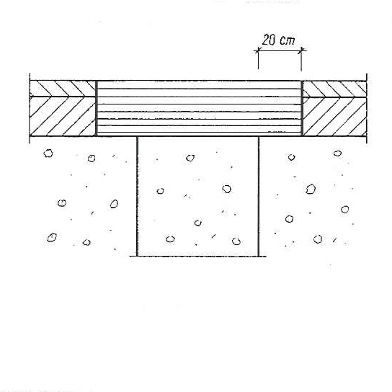

Phase 2
(nach einem Jahr durch dasKreisbauamt)

- Abfräsen der Tragschicht auf Stärke Deckschicht mit 10 - 15 cm seitlicher Überlappung
- Reinigung und Voranstrich der Fräsfläche mit Haftvermittler
- Vorbehandlung der Schnittflächen
- Einlegen eines Fugenbandes
- Einbau Deckschicht
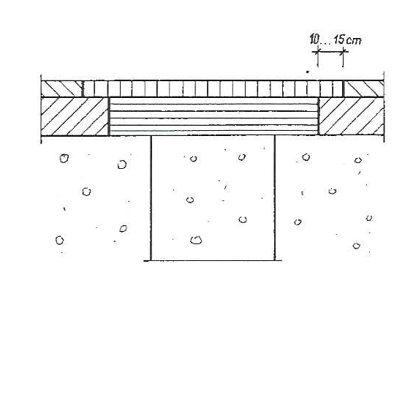

- Für Folgeschäden des Aufbruches am Strassenkoffer und an Strassenbelägen, die einen vorzeitigen Ersatz des gesamten Strassenbelages erfordern, wird ein Kostenbeitrag des Bewilligungsempfängers vorbehalten.
- Bezüglich Anmeldeschlaufen von Lichtsignalanlagen ist in jedem Fall vor Baubeginn mit den Verantwortlichen Kontakt aufzunehmen.
- Vor Baubeginn ist mit Vertretern des Kreisbauamtes ein Strassenzustandsprotokoll zu erstellen

